**Título em português**

Os títulos devem ser escritos em caixa baixa, salvo no início de frase ou em caso de nomes próprios e siglas. Atente-se a diferenciar o que for título de subtítulo das seções do teu artigo.

*Title in english*

*Título en español*

**RESUMO**

Os artigos devem ser acompanhados de um resumo em português que, contenha, no máximo, 150 palavras e 3 palavras-chave que identifiquem resumidamente o conteúdo do trabalho. O mesmo resumo e as palavras-chave também devem ser apresentados em inglês e espanhol e devem ser devidamente revisados. Os resumos e palavras-chave devem vir no início do artigo logo após o título. As palavras-chave devem ser separadas por ponto e vírgula, conforme exemplo a seguir. O resumo, bem como as palavras-chaves devem ser obrigatoriamente inseridos no Metadados na página de submissão e não apenas no arquivo do artigo.

PALAVRAS-CHAVE: geografia; Brasil; agricultura.

**ABSTRACT**

Articles must be accompanied by an abstract in Portuguese containing a maximum of 150 words and 3 keywords that briefly identify the content of the work. The same abstract and keywords should also be presented in Portuguese, Spanish and French and should be duly proofread. The abstract and keywords must come at the beginning of the paper right after the title. Keywords must be separated by semicolons, as shown in the following example. The abstract and keywords must be entered into Metadados on the submission page, not just in the article file.

KEYWORDS: geography; Brazil; agriculture.

**RESUMEN**

Los artículos deben ir acompañados de un resumen en español que contenga un máximo de 150 palabras y 3 palabras clave que identifiquen el contenido del trabajo. El resumen y palabras clave también deben presentarse en inglés, portugués y francés y estar debidamente revisados. Los resúmenes y las palabras clave deben ir al principio del artículo, justo después del título. Las palabras clave deben estar separadas por punto y coma, como se muestra en el siguiente ejemplo. El resumen, así como las palabras clave, deben incluirse en los Metadados en la página de envío y no solo en el archivo del artículo.

PALABRAS CLAVE: geografía; Brasil; agricultura.

**1. Introdução**

O uso de um número precedendo os títulos e subtítulos como no exemplo deste modelo não é obrigatório, mas sugere-se o uso de negrito para o caso do título das seções e negrito e itálico para os subtítulos conforme exemplo.

Antes da submissão do artigo, verifique se o texto está revisado e formatado de acordo com as normas de publicação da Revista Território e Cidadania. Certifique-se o espaçamento entrelinhas seja 1,5 e que a fonte utilizada Times New Roman, de tamanho 12.

No corpo do texto, caso haja necessidades de destacar ou realçar alguma palavra que seja empregado *itálico* em vez de sublinhado, exceto no caso de endereços URL, em que o sublinhado é permitido.

Os artigos devem ter, no máximo, 10 mil palavras e com até 25 laudas em espaço 1,5, incluindo figuras (mapas, ilustrações, fotos, gráficos, etc.), tabelas, notas, referências bibliográficas e resumos, composto em Word for Windows, corpo 12, fonte Times New Roman.

Artigos **NÃO DEVEM** ter nenhuma identificação de autoria nem em citações diretas ou indiretas, bem como no nome do arquivo.

**Figura 1**

Fotos, desenhos, mapas, gráficos deverão aparecer no corpo do trabalho com a denominação genérica de *figura*, numerada com algarismos arábicos (Exemplo: Figura 1:......; Figura 2: ....., etc).

As figuras, mapas, fotos, gráficos e fluxogramas inseridos no corpo do texto devem também ser enviados separadamente e com qualidade de, no mínimo, 300 DPIs.

*Figura 1: banner VII CBG*

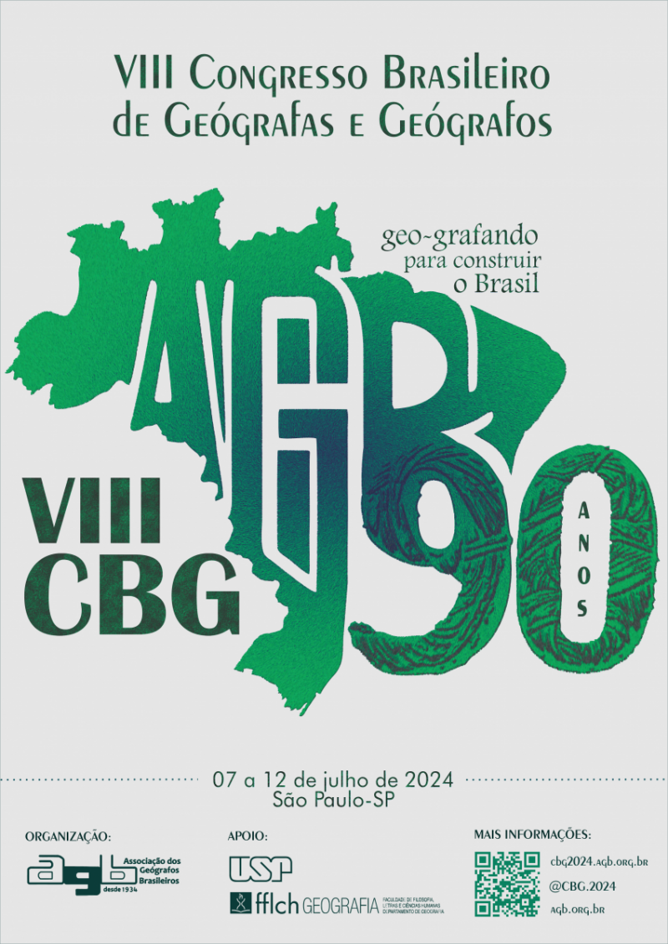

Fonte: [VIII Congresso Brasileiro de Geógrafos - "AGB 90 Anos: geo-grafando para construir o Brasil" (usp.br)](https://www.fflch.usp.br/169930)

**Tabelas**

As tabelas também devem ser numeradas da mesma forma que as figuras. (Exemplo: Tabela 1:......; Tabela 2: ......, etc).

*Tabela 1: Produção de ferro gusa com carvão vegetal no vale da morte*

|  |  |  |
| --- | --- | --- |
| Usinas | Produção ferro(toneladas) | Quantidade carvão (toneladas) |
| Ferro do fim do mundo | 1.000.000 | 500 |
| Ferro e aço do vale | 500 | 250 |

**Total**

Fonte: Relatório de produção de Ferro e aço de 2021. Instituto do ferro e aço

**Quadros**

Os quadros devem igualmente ser numerados. (Exemplo Quadro 1:.....; Quadro 2:....., etc).

Lembre-se de informar, tanto no caso de figuras, quadros ou tabelas, na parte inferior deles, os créditos ou fonte dos mesmos, conforme exemplo.

*Quadro 1: Tipo de poluição das usinas de fero e aço do vale da morte*

|  |  |
| --- | --- |
| **Usinas** | **Tipo de poluição** |
| Ferro do fim do mundo | Dióxido de carbono, metano, benzeno |
| Ferro e aço do vale | Particulados de minério, particulados de carvão |

Fonte: MOREIRA & FONTOURA, 2021

**Citações**

O emprego de citações no corpo dos artigos deve seguir as normas da ABNT. Se inseridas no corpo do texto, manter a mesma padronização de fonte e espaçamento. No caso de citações diretas com mais de três linhas, a fonte a ser usada deve ter tamanho 10 e o espaçamento é simples, conforme exemplo:

A citação direta com mais de três linhas aparece em parágrafo isolado, iniciado 4 cm a partir da margem esquerda, com letra menor do que a do texto original, com entrelinhas com espaço simples e sem aspas. Recomendamos, nesse caso, o uso da fonte tamanho 10 (Ufes, 2015, p. 33).

**Notas de rodapé**

Serão aceitas, no máximo, 10 notas de rodapé em cada artigo e cada nota não deve ter mais de 50 palavras. As notas de rodapé devem ser evitadas ao máximo e somente colocadas aquelas que forem realmente necessárias. Devem ser numeradas sequencialmente e ao longo do texto, conforme exemplo[1].

**2. Desenvolvimento do artigo**

Este artigo problematiza a fundamentação ontológica do espaço na Geografia....

***2.1- Movimento de renovação do pensamento geográfico e ontologia do espaço***

***2.2- A contribuição marxista ao debate***

**Considerações finais**

**6. Referências**

As referências devem aparecer no final do trabalho, em ordem alfabética, e devem seguir as normas da ABNT atualizadas em 2024. Conforme orientações aqui: <https://biblioteca.ufes.br/normalizacao>

Também as orientações Normas da ABNT podem ser encontradas aqui: ASSOCIAÇÃO BRASILEIRA DE NORMAS TÉCNICAS. NBR 10520: informação e documentação: citações em documentos: apresentação. 2. ed. Rio de Janeiro, 2023. 23 p. Disponível em: <https://www.gedweb.com.br/aplicacao/usuario/asp/resultado_avancado.asp>. Acesso em: 07 fev. 2024.

1. As notas de rodapé devem ser empregadas quando absolutamente necessárias e não devem ultrapassar 50 palavras. Atente-se à formatação da nota de rodapé, que deve ser apresentada em tamanho 10, fonte Times New Roman e espaçamento simples. Esta nota simula o tamanho máximo que uma nota de rodapé deve ter.